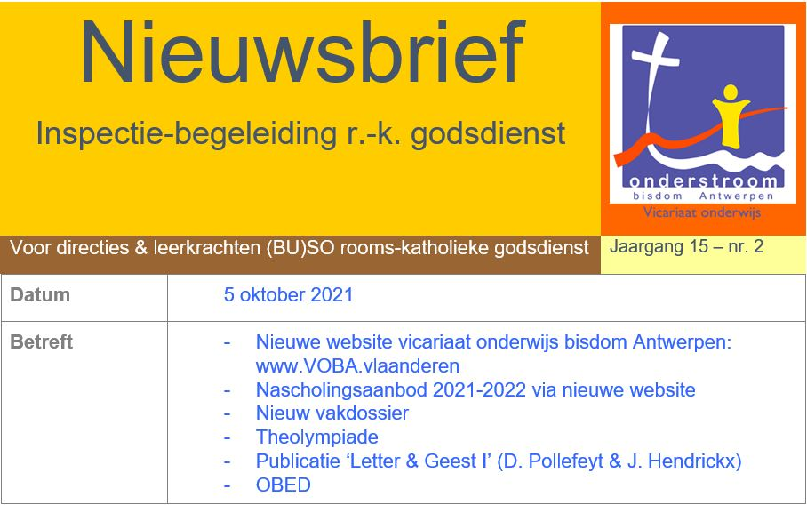
Geachte directeur
Beste godsdienstleraar
5 oktober
Dag van de leraar
Dank je wel
om van het vak godsdienst
meer dan een vak te maken.
… Inspirerend …
… Bezielend …
… Enthousiasmerend …
Je leerlingen zullen
er deugd aan beleven.
Met hartelijke groeten
Dirk Van Rossem (bisschoppelijk gedelegeerde)
Yoo Ree Elsemans, Hedwig Van Peteghem en Luc Vinkx (inspecteurs)
Carina Pichal (secretaris)
Aankondiging nieuwe website vicariaat onderwijs bisdom Antwerpen
De nieuwe website van vicariaat onderwijs bisdom Antwerpen vind je op www.voba.vlaanderen
Je vindt er voor onder meer nascholing en vorming voor r.-k. godsdienst SO en BuSO.
Vernieuwd vakdossier
Naar aanleiding van de actualisatie van het leerplan godsdienst werd ook het vakinformatiedossier geüpgraded. Daartoe werd een vernieuwd en gebruiksvriendelijker vakdossier ontwikkeld. Dit wordt geleidelijk geïmplementeerd in de loop van het schooljaar. Meer informatie vind je op Thomas.
Theolympiade
Dit schooljaar wordt opnieuw een theolympiade ingericht. Het thema van de Theolympiade 2021-2022 is ‘koning David’. Verdere info vind je op Thomas. Inschrijven kan vanaf 1 september 2021 op dezelfde plaats.
Letter & Geest I, II en III (D. Pollefeyt & J. Hendrickx)
De Faculteit Theologie en Religiewetenschappen publiceerde de volumes Letter & Geest waarbij alle ingrediënten van de christelijke traditie bevattelijk worden gepresenteerd en geactualiseerd. Vandaag verschijnt ook Letter & Geest I voor de eerste graad van het secundair onderwijs, wat de reeks compleet maakt. Centraal staat de aandacht voor christelijke geletterdheid. Meer informatie en bestellen kan via deze link.
OBED
Samen met het vicariaat onderwijs, de godsdienstinspectie en de begeleidingsdienst is ook onderwijsmediatheek OBED verhuisd naar het TPC aan de Groenenborgerlaan 149 te Wilrijk. Je treft er een arsenaal aan boeken en leermiddelen voor het (godsdienst)onderwijs aan. Ook als vakgroep kan je er grasduinen, overleggen en zelfs vergaderen met scherm terwijl je het lesmateriaal verkent. Meer info vind je op www.obed.be

